4.2 Перспективы развития программного продукта
Несмотря на то, что разработанное автоматизированное рабочее место (АРМ) полностью закрывает текущие потребности сотрудника отдела дознания в части учёта карточек розыска, автоматизации документооборота и обеспечения информационной безопасности, проект обладает значительным потенциалом для масштабирования и адаптации к изменяющимся условиям эксплуатации. На основе анализа архитектурных ограничений настольного приложения (PyQt6) и векторов развития цифровых платформ военного ведомства сформулированы следующие ключевые направления эволюции программного продукта.
Миграция на трёхуровневую веб-архитектуру
Текущая реализация АРМ базируется на модели «толстого клиента», что ограничивает количество одновременных сессий и усложняет процедуру обновления программного кода на рабочих станциях. Перспективным направлением является миграция клиентской части на веб-технологии с использованием фреймворков React.js или Vue.js, обеспечивающих интуитивный интерфейс и высокую отзывчивость (SPA). Серверная часть должна быть переведена на асинхронный фреймворк FastAPI (Python 3.10+), что позволит обрабатывать тысячи параллельных HTTP-запросов, реализовать WebSocket для уведомлений в реальном времени и интегрировать API-шлюз (Nginx) для балансировки нагрузки и маршрутизации трафика.
Внедрение механизма авторизации через JWT (JSON Web Tokens) обеспечит безопасный доступ из любой точки изолированной локальной сети без необходимости установки дополнительного ПО. Разделение клиентской и серверной логики позволит обновлять ядро системы без простоев в работе дознавателей, а использование контейнеризации (Docker) упростит развёртывание и масштабирование при расширении штата комендатуры. Схема целевой архитектуры веб-версии представлена на рисунке 4.2.

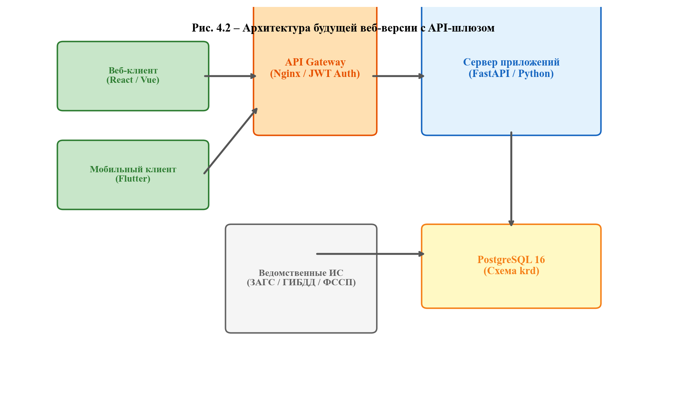
Рисунок 4.2 – Архитектура будущей веб-версии с API-шлюзом
Интеграция с ведомственными информационными системами
Одним из приоритетных направлений развития является создание защищённых API-коннекторов для обмена данными с внешними ведомственными системами в рамках единого цифрового контура Министерства обороны РФ. Интеграция с Единой расчётной ведомостью (ЕРВ) позволит автоматически подтягивать актуальные данные о денежном довольствии и статусе военнослужащего. Взаимодействие с ГИС ЕРД (Государственная информационная система единого реестра документов) обеспечит верификацию учётных записей и сквозную маршрутизацию процессуальных материалов.
Разработка шлюзов безопасности для запросов в ЗАГС, ГИБДД и ФССП позволит автоматизировать процесс получения справок о регистрации транспортных средств, наличии недвижимости и семейном положении разыскиваемого лица без ручного формирования бумажных запросов. Все интеграции должны реализовываться через протоколы SOAP/REST с обязательным использованием электронной подписи (ЭЦП) и шифрованием передаваемых данных по ГОСТ-алгоритмам.
Модуль оптического распознавания символов (OCR)
Значительная часть входящей документации поступает в бумажном виде (сканы поручений, приказы, рапорты). Внедрение OCR-модуля на базе библиотек Tesseract OCR или EasyOCR позволит автоматически распознавать текст с загружаемых изображений и PDF-документов. Алгоритм машинного обучения, предварительно обученный на выборке типовых бланков военной комендатуры, сможет идентифицировать ключевые поля (ФИО, дата, номер приказа, номер воинской части) и автоматически заполнять форму создания новой карточки розыска, снижая трудозатраты оператора на 60–80 % и минимизируя влияние человеческого фактора.
Аналитические дашборды и отчётность
Для руководителей отделов дознания планируется разработка аналитического модуля с визуализацией ключевых показателей эффективности (KPI). Дашборды будут отображать динамику количества активных розысков, распределение по статусам («В розыске», «Разыскан», «Приостановлен»), среднее время реагирования на входящие поручения и загрузку сотрудников. Реализация графических отчётов через библиотеки Chart.js или D3.js в веб-интерфейсе обеспечит наглядное представление статистики в режиме реального времени, что критически важно для принятия управленческих решений и планирования ресурсов подразделения.
Мобильный клиент для полевой работы
Разработка кроссплатформенного мобильного приложения на базе фреймворка Flutter (Dart) откроет новые возможности для оперативных сотрудников, работающих вне стационарного офиса. Приложение позволит осуществлять адресную проверку с использованием GPS/ГЛОНАСС-геолокации, фиксировать эпизоды самовольного оставления части (СОЧ) непосредственно на месте происшествия, загружать фотографии и аудиозаписи в защищённый контур. Ключевой особенностью станет режим офлайн-доступа: данные будут кэшироваться на устройстве в зашифрованной локальной базе данных (SQLite) и автоматически синхронизироваться с центральным сервером при появлении доступа к изолированной сети гарнизона.
Выводы по разделу 4
1. Выполнен комплексный анализ качества разработанного программного продукта, подтвердивший полное соответствие заявленным функциональным, техническим и требованиям информационной безопасности. Реализованная трёхуровневая архитектура с адаптацией MVC, схема базы данных krd из 26 таблиц (нормализация 3НФ), механизмы мягкого удаления и журналирования изменений в JSONB обеспечивают высокую надёжность, отказоустойчивость и масштабируемость системы.
2. Проведённое тестирование (функциональное, интеграционное, нагрузочное, security) продемонстрировало стабильность работы приложения с нагрузкой свыше 1000 записей, время отклика поиска менее 200 мс, корректность генерации документов и экспорта отчётов. Все критические ошибки на этапе отладки устранены, транзакционная целостность данных гарантирована даже при аварийном разрыве соединения с PostgreSQL.
3. Сформулированы перспективы развития программного продукта: миграция на веб-архитектуру (FastAPI + React/Vue) для обеспечения многопользовательского доступа; интеграция с ведомственными системами (ЕРВ, ГИС ЕРД, ЗАГС, ГИБДД) через защищённые API-шлюзы; внедрение OCR-модуля для автоматизации ввода данных; создание аналитических дашбордов для руководства и мобильного клиента на Flutter для работы в полевых условиях.
4. Разработанное АРМ готово к опытно-промышленному внедрению в изолированном контуре военной комендатуры, снижает трудозатраты на обработку КРД на 40–60 %, исключает ошибки ручного ввода, гарантирует сохранность персональных данных в соответствии с ФЗ-152 и приказами ФСТЭК. Архитектура проекта допускает эволюционное развитие без радикальной переделки ядра, что обеспечивает долгосрочную практическую значимость и востребованность программного продукта в деятельности органов военной юстиции.

